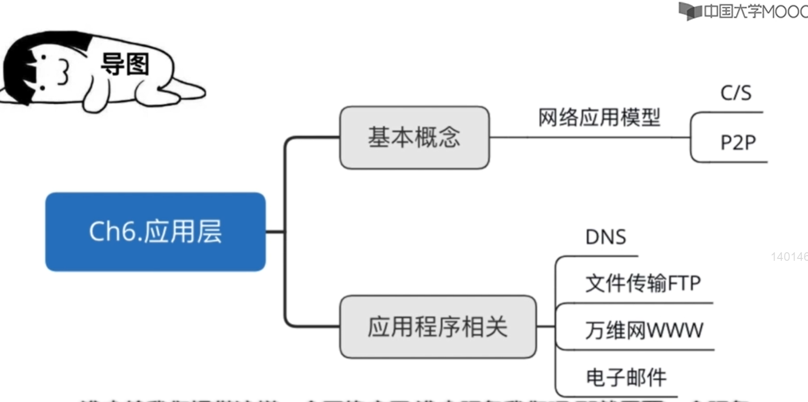

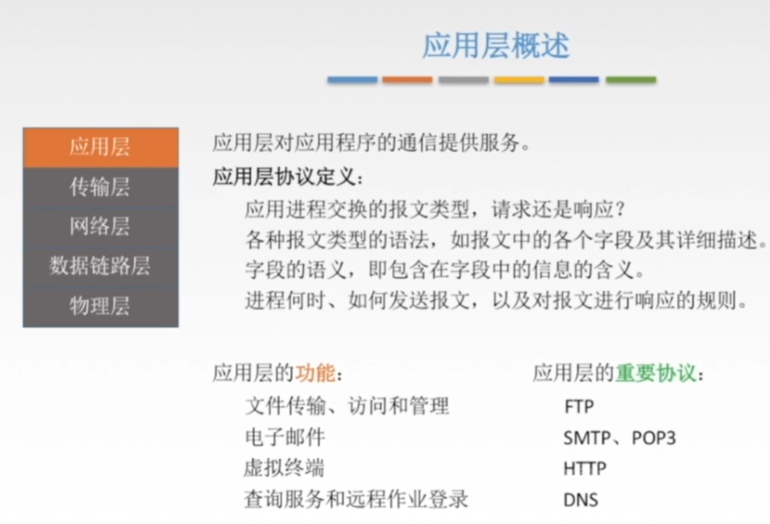
①上述进程发送报文指的就是这个进程将自己要送的数据或者是文件发给传输层，由传输层来负责实现端到端的传输。
②虚拟终端可以使得个人计算机的用户可以直接使用他人的个人计算机来和大型计算机进行一个联系，而不必使用专门的一些终端，也就是通过使用虚拟终端我们可以更方便的去使用大型计算机的一些相关功能。

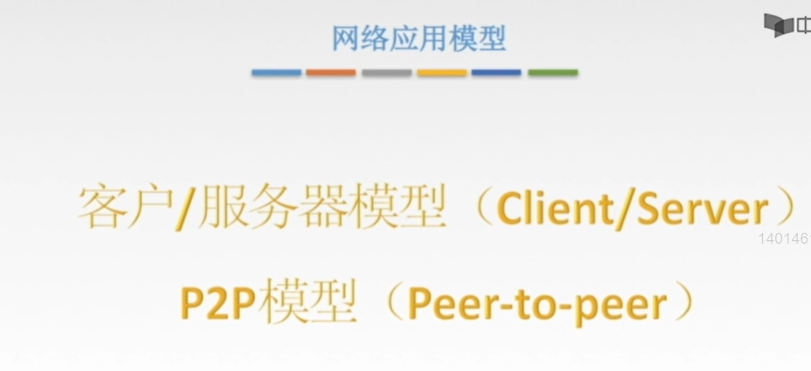
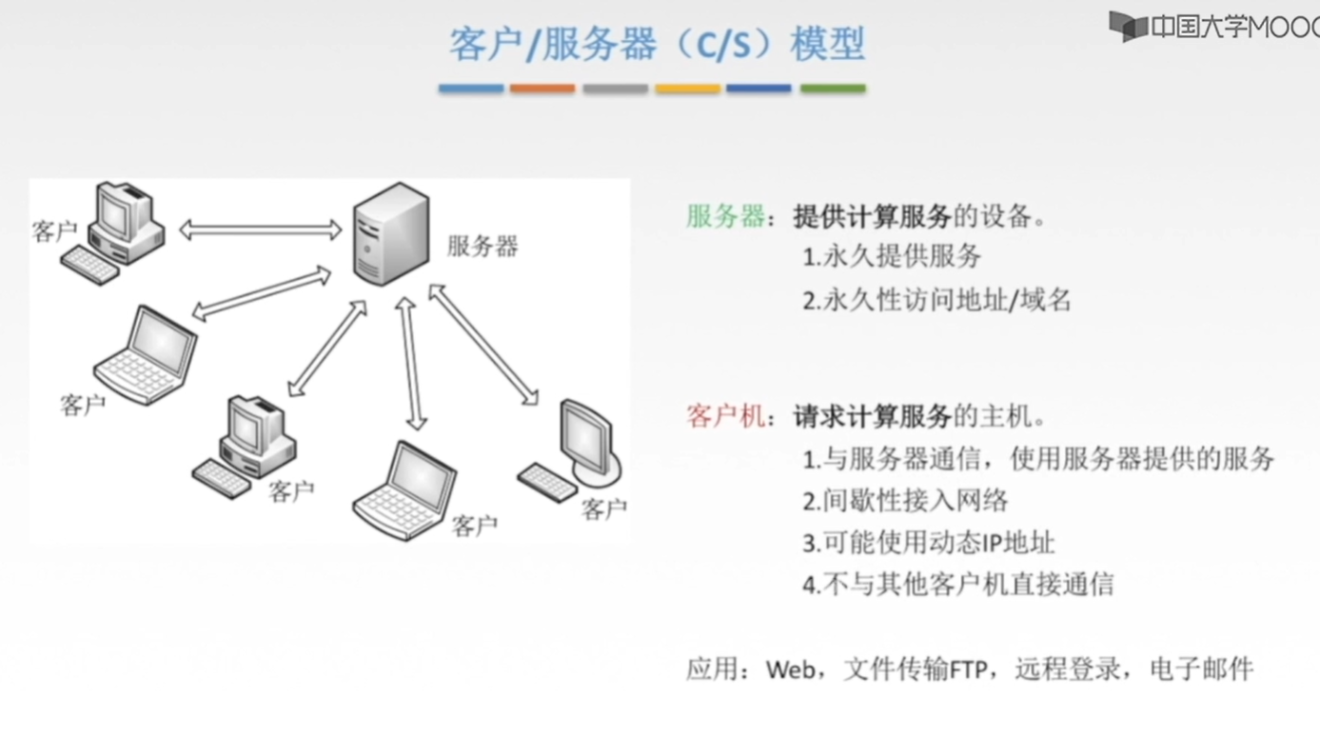
①永久的提供服务就是“24小时，不间断地，始终保持一个非常清醒的状态，也就是这个服务器，它是不睡觉的，一直等待这客户机发来的请求。
②通过这个访问地址，也就是这个域名我们可以找到这个服务器。
③客户机可以间歇性接入网络指的就是这个客户机不需要向服务器一样一直保持着一个清醒的状态，这个客户机是可以随时进入网络，也可以随时退出网络的。
④客户的IP地址没有限制，但是服务器的IP地址和域名是要永久性保持不变的。
⑤QQ诞生之前，我们是通过聊天室来实现跟彼此进行通信的，那其实这个聊天室就使用了服务器。虽然我和你在聊天的时候好像就是咱们俩一对一的这样聊天，但是我所发送的数据是要先转给服务器，然后服务器再转发给你。因此，使用“客户/服务器模型”的时候，客户机是不与其他客户机直接通信的，它是与其他服务器进行一个通信的。

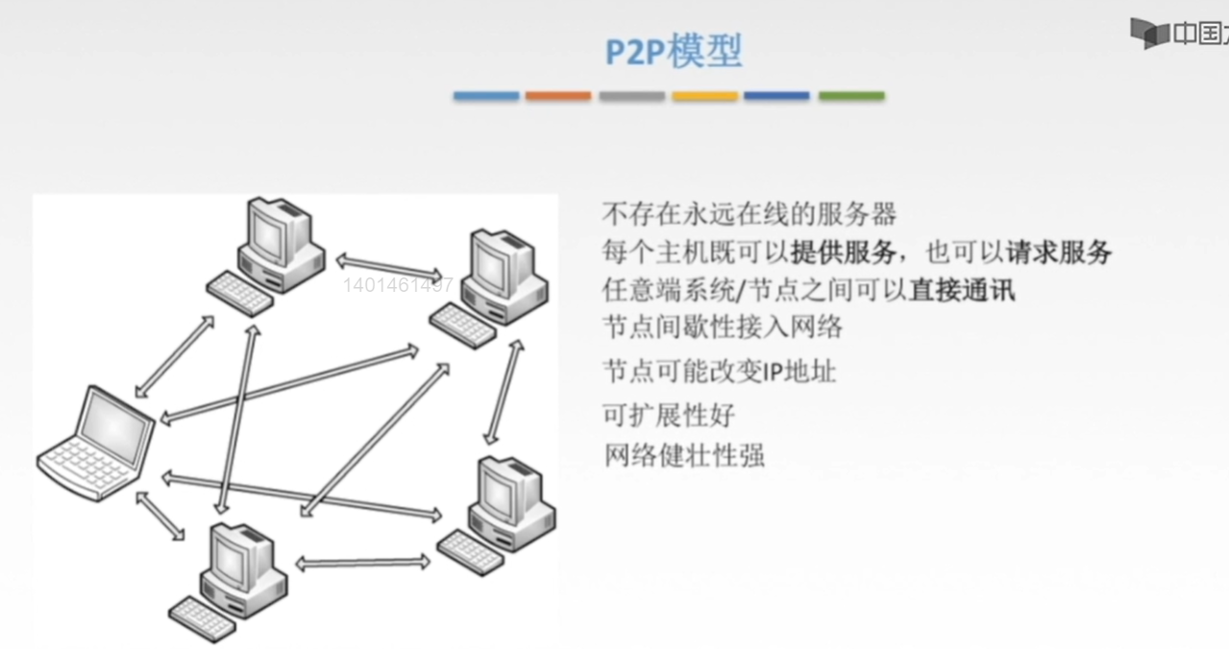
①PTP模型的设计思想就是“整个网络的传输内容都不会保存在一个完整的服务器上，而是每个结点都具有上传以及下载数据的功能”。
②每台主机既可以成为客户机，也可以成为服务器。
③可扩展性就是“当这个网络当中有大量的主机进入到这个网络中的时候，我们这些主机之间是否还能够非常顺利地请求服务或者提供服务”，这个PTP模型的可扩展性好，就可以应对大量主机涌入网络的问题。（主机增多了，提供服务的也就增多了，因此，我们就不用担心这个资源不够用或者带宽受限这个问题；由于客户/服务器模型中会有响应和带宽的限制，因此是只能够接受一定数量的客户请求的）
④网络健壮性强指的就是这个网络不容易瘫痪掉，即一台主机退出了，或者一个结点坏掉了，对于一个网络是没有什么影响的，因为每一台主机都是一个对等的关系。（在客户/服务器模型中，如果服务器坏掉了，那么所有主机都不能够访问这个服务器。以web服务器为例，就是所有的主机都不能够访问这个网站）

